111年度經濟部商業司「流通服務智慧化推動計畫」
行銷內容智慧建構 合作招募
- 緣起
疫情後「新零售」趨勢四起，智慧零售市場與產業正快速發展，線上銷售與數位行銷成為業者吸引消費者注意及創造收入的重點。但習慣直接用貨架上商品吸引顧客注意的實體零售店家，是否對於要設計數位行銷廣告內容有點不知所措? 商品如何描述能吸引人? 要設計廣告圖一定得去學繪圖軟體嗎? 快來試試我們的行銷內容智慧構建服務吧！工研院運用AI、IoT等科技，讓您以快速、有效率的方式產生數位行銷廣告的圖文內容，再於線上或是門市內進行推播，增加商品曝光的機會，布局線上線下銷售!! 我們公開招募零售業者來參加「行銷內容智慧建構」活動，想增加商品的曝光度與顧客購買意願? 機會有限，行動要快喔!!
- 招募期間
即日起至招募至111年7月31日。
- 招募方式
有意願業者，可填寫[業者聯繫單]，描述一下營運現況，工研院將會有負責窗口與您接洽，說明合作內容、合作規範與須配合事項。
- 合作對象
- 經營商品零售業務的業者，包含經營實體門市或是線上銷售通路之企業。
- 國內依公司法登記成立之公司，且公司負責人及經理人未具有「大陸地區人民來臺投資許可辦法」第3條所稱投資人【註1】之情事。
【註1】指大陸地區人民、法人、團體、其他機構或其於第三地區投資之公司，依「大陸地區人民來臺投資許可辦法」規定在臺灣地區從事投資行為者。而第三地區投資之公司，指大陸地區人民、法人、團體或其他機構投資第三地區之公司，且有下列情形之一者：
一、直接或間接持有該第三地區公司股份或出資總額逾百分之三十。
二、對該第三地區公司具有控制能力。
前項第三地區投資之公司在臺灣地區之投資，不適用外國人投資條例之規定。
- 作業流程
作業流程 | 備註
招募合作業者  合作洽談  - 合作洽談會議  - 收 件 通 知  告知業者  技術串接/使用服務 | 即日起至招募至計畫截止日招募方式：完成填寫[業者聯繫單](下頁)，並寄Mail至聯繫窗Villian.lee@itri.org.tw (李小姐)
 | A | 通知業者已收到[業者聯繫單]  *[業者聯繫單]有缺漏或錯誤時，請業者於3個工作日內補件，提醒後仍未繳交者，予以退件；資格不符者發信通知不予受理。
 | B | 執行單位與業者進行洽談會議
無論是否符合評估標準，將會以eMail通知業者。
- 符合評估資格者 : 進行合作意向書簽訂。
- 不符合評估資格者 : 提供業者相關諮詢服務。

111年9月30日前須完成相關資料填寫與串接，並開始相關驗證使用

「行銷內容智慧建構」服務方案
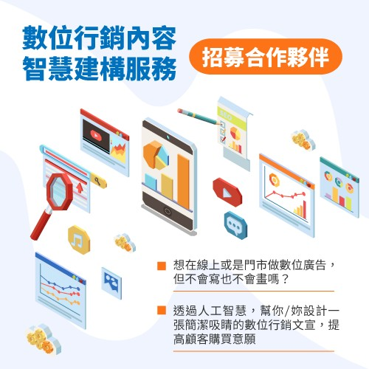

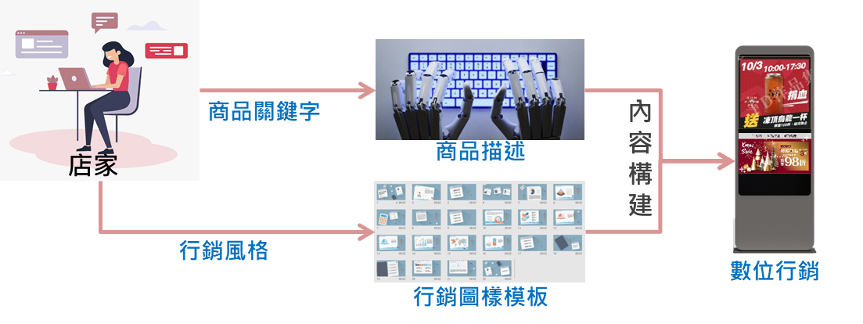

111年度經濟部商業司「流通服務智慧化推動計畫」
業者聯繫單
公司名稱
公司統編
聯絡人 | 姓名/職稱
 | 電話/手機
 | 聯絡信箱
開店平台
申請網頁
賣家數量
商品數量
業者聯繫單之個資保護聲明 | - 您瞭解並同意本單位為取得您的聯繫通訊及個人資料，目的在於執行此計畫之期間內，依所蒐集之資料做為訊息通知、行政處理之用，不會提供給無關之第三方單位使用。  - 本單位向您蒐集之個人資訊，您依個資法第3條規定，有查詢閱覽、補充或更正、停止蒐集處理或利用。  - 您可自由選擇是否提供個人資料，若其提供之資料不足或有誤時，將可能無法完成此次計畫參與，謝謝您的配合!

請您仔細填妥以上資訊，並將此﹝業者聯繫單﹞寄至villian.lee@itri.org.tw (李小姐) 將有專人與您聯繫，謝謝您

